Из воспоминаний Дианы Владимировны Сигаевой (в девичестве Куличенко):
(бывшей жительницы д. Кузьмёнка,Самохваловичского с/с, нынешнего Крупицкого с/с, Минского района – сожжённой 2 ноября 1943 года)
Диана Владимировна родилась 18 июля 1933 года.
Родители:
Отец – Куличенко Владимир Афанасьевич – 1902 года рождения
Мать – Куличенко Александра Родионовна
Брат - Куличенко Леонид Владимирович – 1926 года рождения.

Воспоминания:
До войны жили в г. Минске. Отец – Владимир Афанасьевич работал на заводе «Большевик» (кожевенный завод). Мать перед войной не работала.
После начала войны, спустя 1-2 недели всей семьёй (4 человека) переехали в д. Кузьмёнка, в дом маминого отца - Шарапо Николая Родионовича и стали там жить и вести хозяйство. Вместе с нами в одном доме проживала семья – Свигач, где главой семейства был Свигач Агей Филиппович(он тоже был расстрелян 02.11.1943 г.).
В то утро, 2 ноября 1943 года, было туманно, прохладно (был небольшой мороз – 5, -7). Две девушки из нашей деревни: Радюк Женя и Нина Трукшанова пошли на праздник в д.Пятевщина, так как 2 ноября были «Дзяды».
Они дошли только до леса, как их вернули немцы обратно. Надо сказать, что в то время в близлежащих лесах стояли немцы. Вернувшись обратно, в свою деревню, девушки рассказали о встрече с немцами.
Мой отец попросил меня (мне тогда было всего 10лет) потеплее одеться. Он решил, что пока не поздно нужно уходит в лес, к партизанам. В это время, в деревню, въехала военная машина
(пушка). Завидев её, Агей Филиппович сказал, что убегать уже слишком поздно. Немцы прошлись по дворам и начали выгонять всех на улицу. Всех согнали на выгон. Неподалёку была сажалка и верба. Там и сидели согнанные люди. Немцы пригнали много людей. Среди них были, кроме жителей нашей деревни, также жители из Чернолесок и Вербников, но были и люди, которые проходили мимо этих деревень, но их тоже забрали немцы (поэтому, кроме фамилий жителей д.Кузьмёнки, расстрелянных, оказались и безымянные люди).
Ближе к обеду подошёл немец (офицер) с тростью и спросил у всех, кто из нас есть – Свигач и Куличенко. Названые люди встали.
На ломанном русском языке этот офицер сказал:
- Вы есть партизаны, вы будите расстреляны. Попрощайтесь!
Моя мама подошла к отцу и они начали прощаться. Она очень плакала. Я была маленькая и не могла всего этого понять.
Но вскоре подъехала машина и офицер в чёрной форме (скорее всего офицер СС) отдал какую – то команду, все его подчинённые внимательно слушали. После этого он сел в машину и уехал.
Последовала команда и мужчин забрали отдельно, а женщин отдельно.
В это время, меня кто – то потянул сзади за пояс и сказал:
- Беги, прячься на воз (там недалеко стояли подводы). И я вместе с 3 девочками (Марией Трукшановой, Тамарой Володько и Ниной Радюк) в телеге приехали в д.Пятевщина. Всю дорогу при телегах был какой – то сопровождающий. Доехали до больницы,там был немецкий госпиталь. Я спрыгнула с воза и побежала к своему дяде (маминому брату), который здесь жил. На пороге дома меня встретила жена дяди и сказала, что обо всём уже знает. Так как немцы искали по д. Пятевщина подводы, чтобы было на чём вывезти добро скарб после сожжения д. Кузьмёнки.
Когда начали опускаться сумерки, мы увидели зарево огня, по которому поняли, что немцы подожгли деревню. Вечером «сарафанное» радио донесло очень печальные новости. Мужчин немцы расстреляли в бывшей панской усадьбе Буйдовщина, на глазах у жителей д.Чернолески, чтобы повадно не было держать связь с партизанами. Там была глубокая яма, немцы их подвели к краю и расстреляли. Папа мой захоронен в братской могиле в д. Чернолески.
Женщин увезли в д. Подгай (там был гестаповский застенок). Туда же увезли и мою маму.
А брат мой – Лёня, был застрелен при побеге. В тот день, 2 ноября 1943 года его не было дома, он был у родственников в д. Чернолески. Немецкая облава в тот день была и там, и чтобы не подвести своих, он решил убежать. А было ему в ту пору всего 16 лет. При побеге его немцы и расстреляли. Ещё 3-4 дня брат пролежал в поле, но потом партизаны (Бортник Иван) выкрали тайком его тело и он был похоронен д. Теплень. При побеге тогда был застрелен ещё один человек.
После таких новостей я две недели молчала, плакать не могла, не было слёз. Через некоторое время у меня, 10летней девочки, появилась седина в волосах. Некоторое время я жила у дяди в д. Пятевщина. Долгое время там тоже нельзя было находиться, это означало бы ставить под удар своих близких. Тем более, что староста д. Пятевщина – Шишкин, начал интересоваться, почему я не нахожусь вместе с мамой в застенках Гестапо в д. Подгай (к слову сказать, этого здания, где располагалось Гестапо уже нет).
Пришлось жить (скрываться), понемногу, у разных родственников:
в д. Столбуновичи (Шиликов), в д. Озеро. Потом, кто-то случайно ехал в Минск на базар, и я поехала тоже к тёте. Она жила недалеко от аэродрома.
Маму мою с д. Подгай, позже, перевели в тюрьму на Володарского. Вернулась мама домой в 1945 году. Мама умерла в 1993 году. Я сама в жизни много кем работала. Детей нет. Муж – Сигаев Николай Семёнович, бывший военнослужащий. Пришлось поездить по разным гарнизонам, так как муж проходил службу и в Мачулищах, в Калужской области, Средней Азии, в г. Энгелсе, на Волге. В 1974 году приехали в г. Минск, где вместе с мужем живём до сих пор.

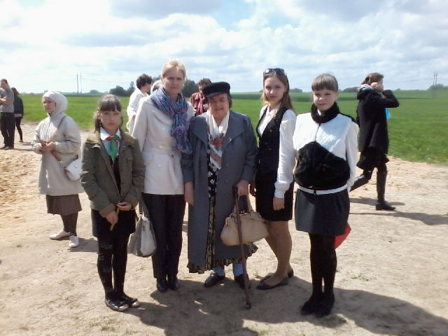
Активисты ПО ОО «БРСМ» и пионерской организации, педагог – организатор Лагун Татьяна Леонидовна с бывшей жительницей д. Кузьмёнка Диной Владимировной Сигаевой (в девичестве Куличенко)
9 мая 2014 года на месте, где раньше была деревня
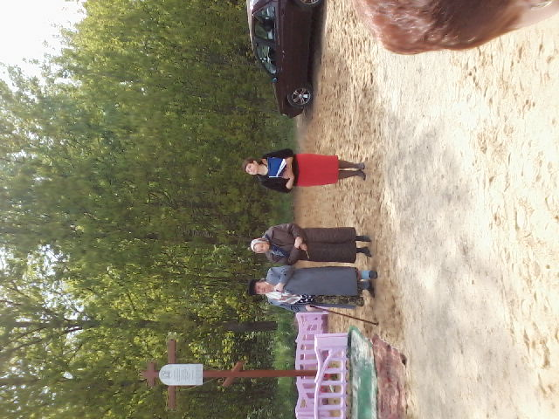
Выступление Дины Владимировны Сигаевой (в девичестве – Куличенко) и Тамары Моисеевны Зеленцовой (в девичестве – Володько) 9 Мая 2014 года у памятного креста

